实习成绩
批阅教师
日 期


西南林业大学
计算机与信息学院
实践(实习)报告

课程名称 UI设计
专业班级 计算机科学与技术2022（1）班
学 号 20222601017
学生姓名 郭思宇
指导教师 郭冉
2024年 03 月 28 日

实践（实习）内容：
ul标签 li标签
1.块级元素/标签：成块显示，判断：单个块会占满整行并且下一标签会被强制换行
<li>是块级标签
eg：
<body>
<ul>
<li>博客</li>
<li>仓库</li>
<li>代码</li>
<li>关于</li>
<li>联系</li>
</ul>
</body>
这是一群文档流（平面视角）会相互碰撞挤压
竖向排列，有·在前面：因为是块级元素
消除·：list-style: none;

1.1块级元素强制不换行：把多个块级元素<block>放到一行
1-设置float元素会脱离文档流（平面视角）//取消块行为，取消层级，在上层了。
要调整，将父级元素再套一层爷爷级
float:[选项]
2-设置display 为 inline-block //保留块行为，不会叠放
display：inline-block

1.2 块级元素居中 margin：尺寸px auto

2.【父级标签 子级标签】样式的选择器
eg: ul li{style}
//选择ul下的li标签元素

3.hover：尾选择器/响应式元素选择器之一，检查鼠标是否掠过
操作元素：hover
eg:
li:hover{
color:violet
}
鼠标掠过变色为violet

4.button 按钮
5.二级菜单：用css决定是否显示
6.* 通配符

实验1

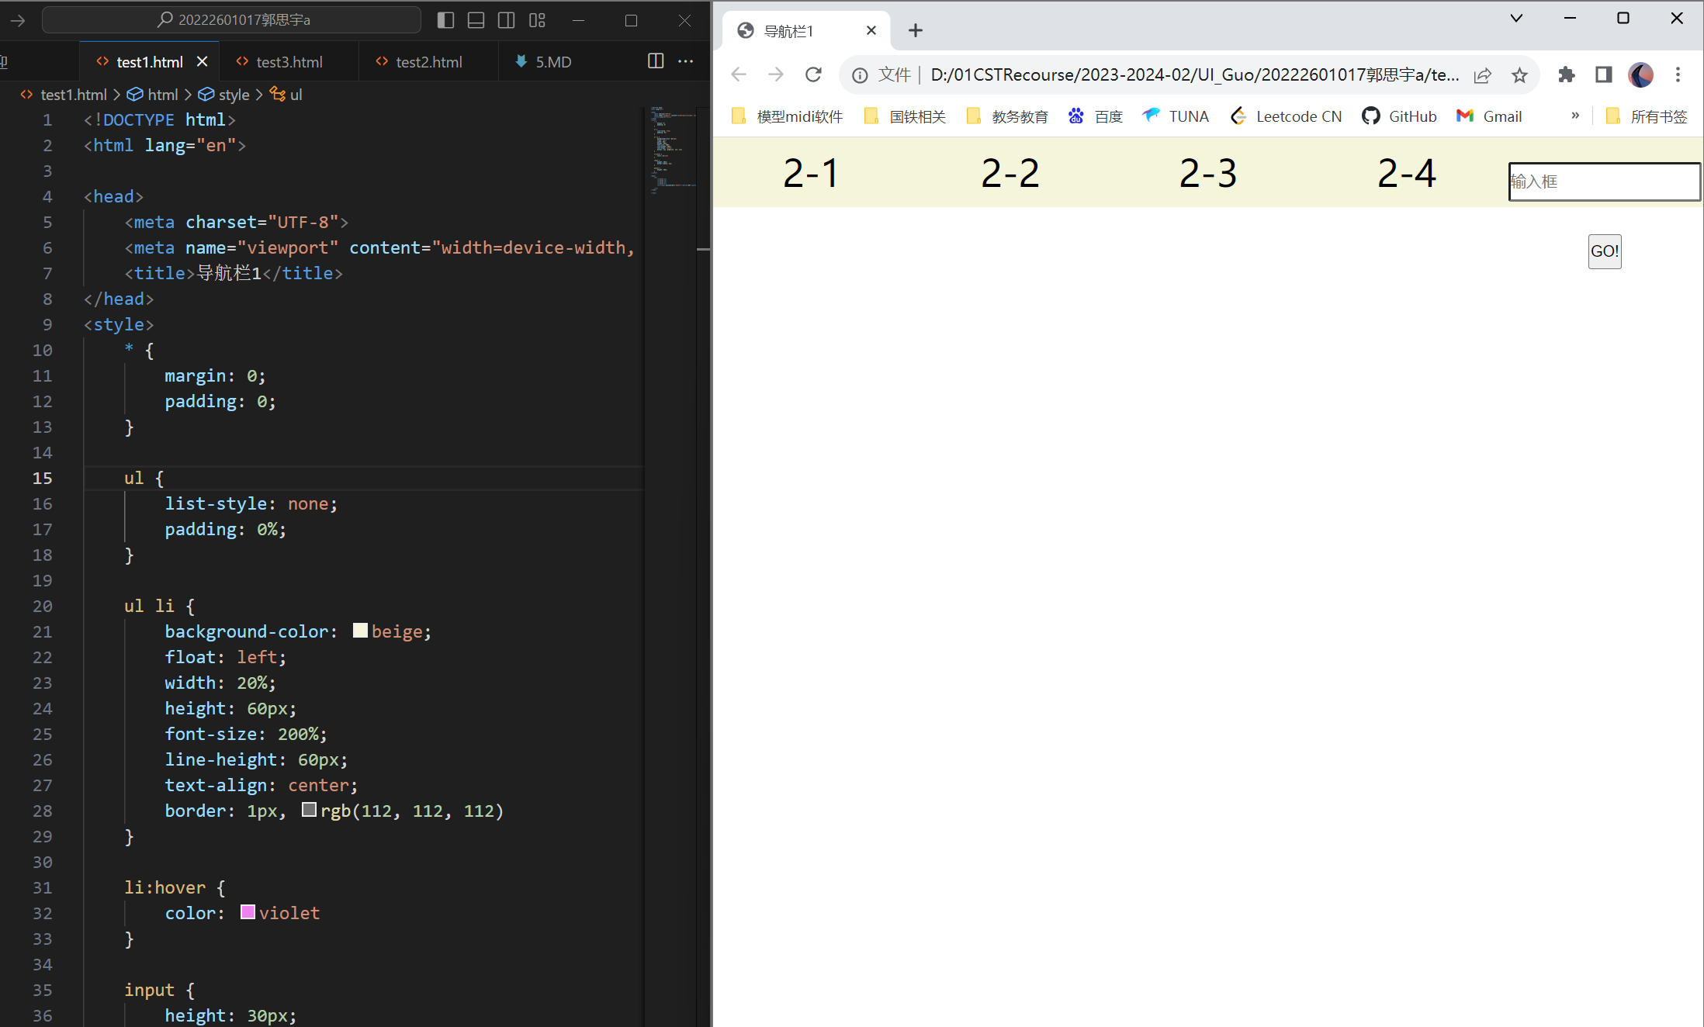
实验2

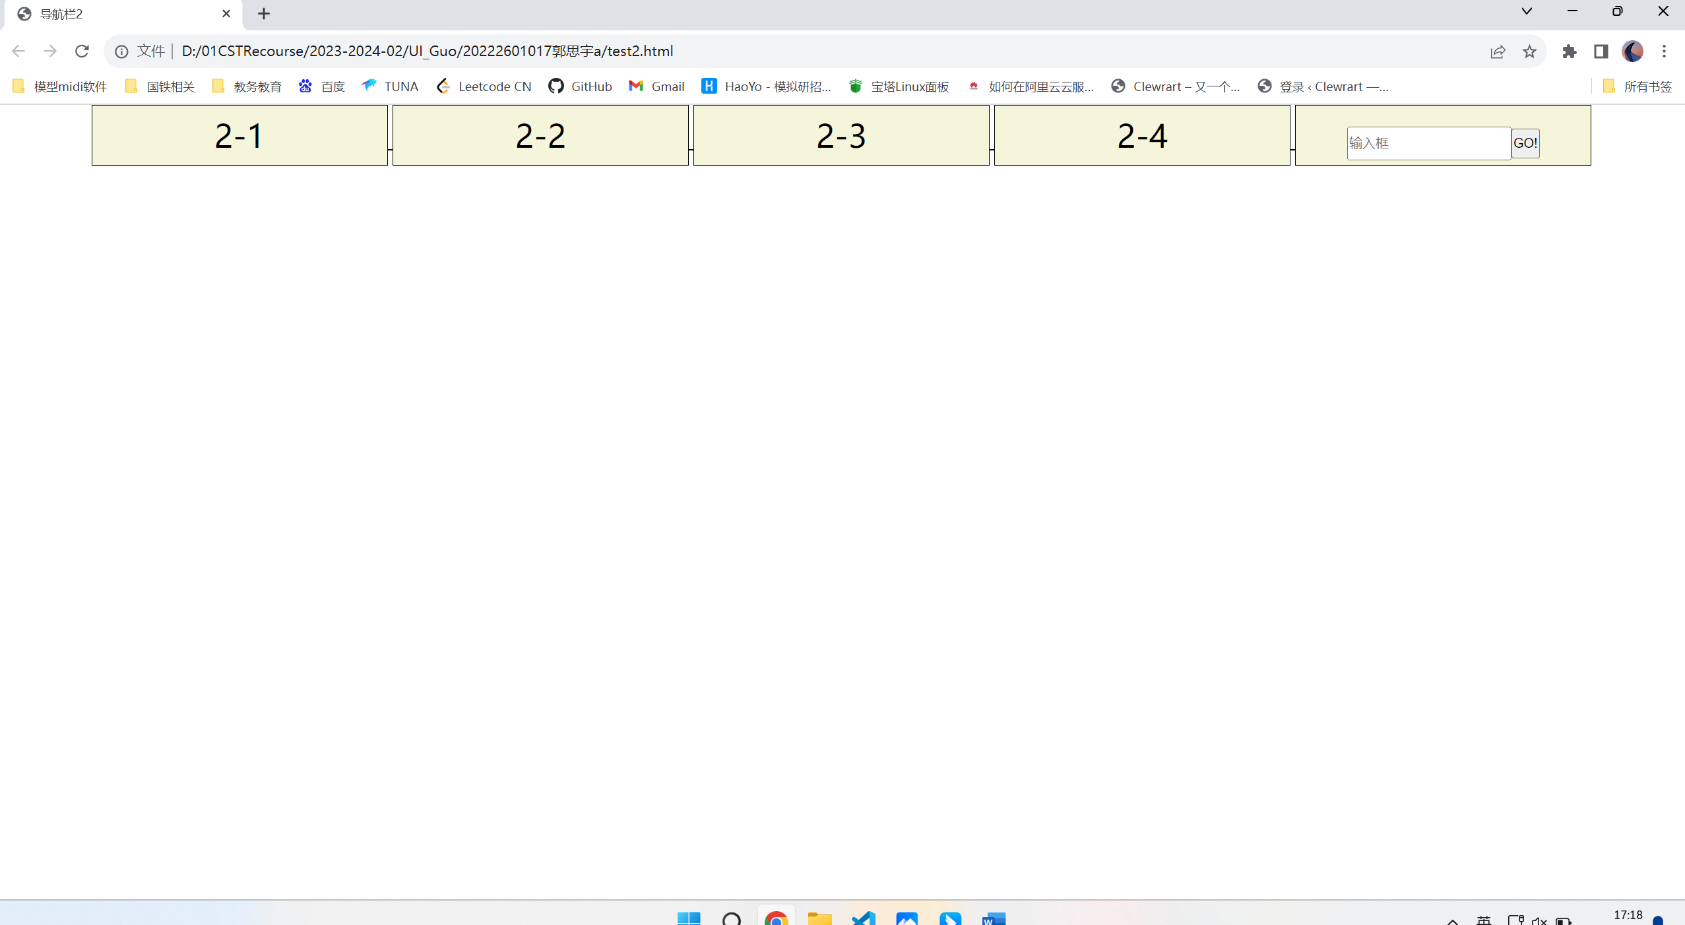
实验3
